246.ssh免密登陆
镜像名字：

镜像说明：
将自己的公钥放入别人的.ssh文件夹中，就可以实现免密登录其他用户。该题创建了两个用户：test和flag，解题的flag藏在flag用户中，需要登录进flag用户，才可查看flag.txt

操作步骤：
Step1:
输入ssh test@靶机ip，和密码123
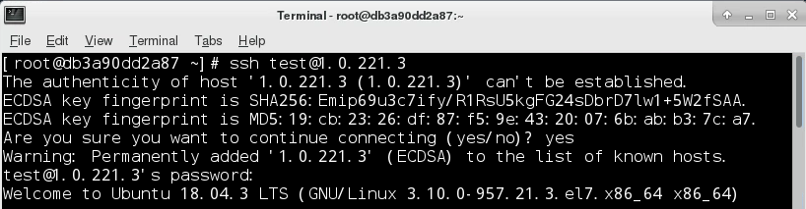
Step2:
进入flag用户的主目录，查看主目录下的文件：
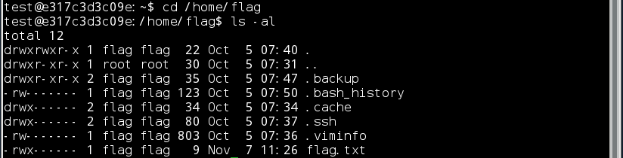
可以发现当前用户无法读取flag.txt的内容，但是存在.ssh文件，可以想象，应该是test用户将id_rsa和id_rsa.pub存放到了flag用户的.ssh文件里，才可能由test登录进flag用户里。但是.ssh没有操作权限，可以看到.backup文件，这应该是一个.ssh备份文件。
Step3:
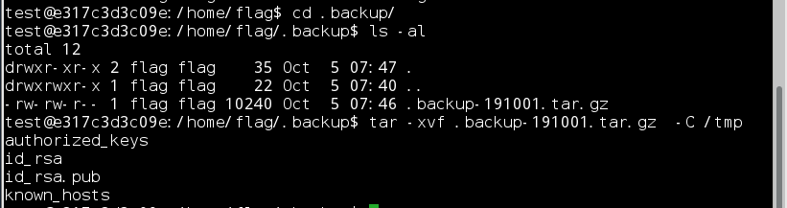
如上图所示，进入.backup文件里，发现有一个压缩文件，将其解压到/tmp中。发现其中共有四个文件。
Step4:
现在的问题是，如何才能免密码登录进flag里呢，了解ssh的登录过程
可知道，我们还需要test用户自己的id_rsa和id_rsa.pub，于是将id_rsa和id_rsa.pub拷到/home/test下的.ssh文件夹里:
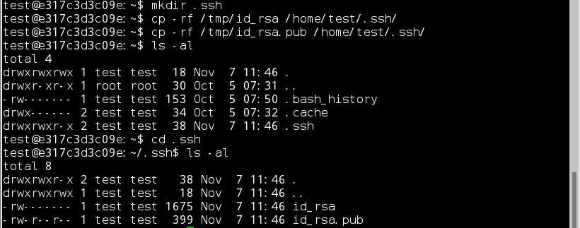
Step5:
ssh flag@localhost 即可直接进入flag用户的主目录而不需要密码。
